SVT – Première S Contrôle n°1 – Jeudi 27 septembre 2012

NOM : …………………………………………………… Prénom : ………...……………...…..

Sujet de type partie 1

Autoévaluation (entourer le niveau estimé) : A B C D E

QCM
Cocher la proposition exacte pour chaque question 1 à 10.

Chromosome observé au microscope électronique à transmission (MET)

1) L’image ci-dessus représente un chromosome :
□ pendant une mitose.
□ en interphase (phase G1)
□ en interphase (phase S).
□ en interphase (phase G2).

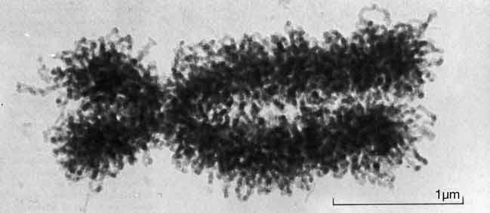
Chromosome observé au microscope électronique à transmission (MET)

2) L’image ci-dessus représente un chromosome :
□ en métaphase de mitose.
□ en anaphase de mitose.
□ en interphase (phase S).
□ en interphase (phase G1)
3) La mitose :
□ est source de diversité génétique.
□ permet la formation d’une cellule œuf.
□ donne directement naissance à 4 cellules filles à partir d’une cellule mère.
□ conserve toutes les caractéristiques du caryotype.

4) Un chromosome :
□ est toujours formé d’une chromatide.
□ est toujours formé de deux chromatides.
□ est parfois formé de quatre chromatides.
□ peut être formé d’une ou deux chromatides.

5) Chaque chromatide contient :
□ un brin d’ADN néoformé, complémentaire d’un brin d’ADN parental.
□ deux brins d’ADN néoformés.
□ deux brins d’ADN parentaux.
□ deux molécules d’ADN.

6) L’ADN polymérase est une enzyme qui intervient durant :
□ la métaphase.
□ l’anaphase.
□ la prophase.
□ l’interphase.

Cellule végétale observée au microscope photonique durant une mitose.

7) L’image ci-dessus représente une étape de la mitose qui est :
□ la métaphase.
□ la télophase.
□ l’anaphase.
□ la prophase.

Cellule végétale observée au microscope photonique durant une mitose.

8) L’image ci-dessus représente une étape de la mitose qui est :
□ la métaphase.
□ la télophase.
□ l’anaphase.
□ la prophase.

9) Au cours de l’interphase, la réplication de l’ADN est :
□ parfois conservative.
□ parfois semi-conservative.
□ toujours conservative.
□ toujours semi-conservative.
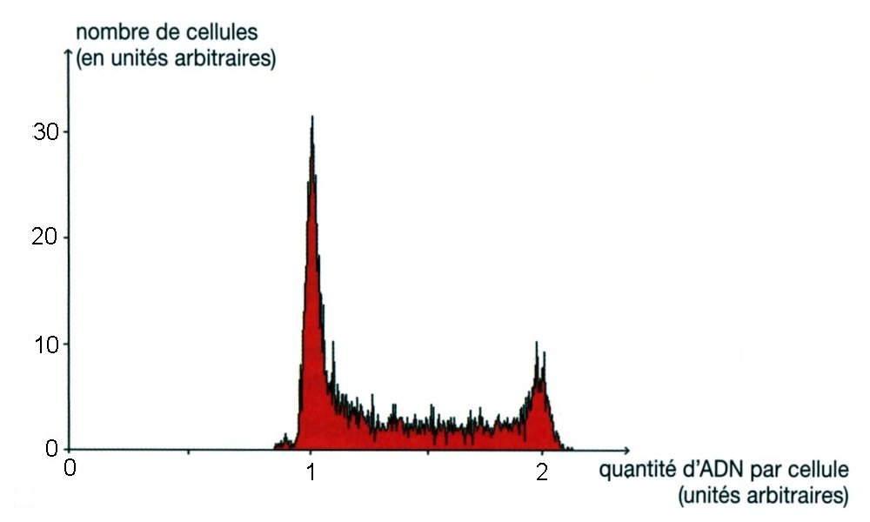
A B C

Analyse d’une population cellulaire non synchrone marquée à l’iodure de propidium.

10) Sur la figure ci-dessus, les chromosomes des cellules situées dans la zone B :
□ possèdent des yeux de réplication.
□ sont formées de deux chromatides.
□ sont en phase G1.
□ sont condensés.

